STRUTTURA STRATEGICA | n° 018150_S01

Denominazione |  |  | Municipio di Siziano – Sede Comunale
Indirizzo |  |  | piazza G. Negri n.1 |  |  |  |  |  |  |  |  |  |  |  |  |  |  |  |  |  |  |  |  |  |  |  |  |  | Cod. ISTAT |  |  |  |  |  |  | 018150.
Recapiti telefonici |  |  | C |  |  |  | 0382-67801 |  |  |  |  |  |  |  |  | F |  |  | 0382-617660 |  |  |  |  |  |  |  |  |  | H24 |  |  | n.d.
Altro (e-mail) |  |  |  |  |  |  |  |  |  |  |  |  |  |  |  |  |  |  |  |  |  |  |  | PEC: |  |  |  | info@pec.comune.siziano.pv.it
Tipo* |  |  | SEDE ISTITUZIONALE |  |  |  |  |  |  |  |  |  |  |  |  | Cod.* |  |  | 1 |  |  |  |  | 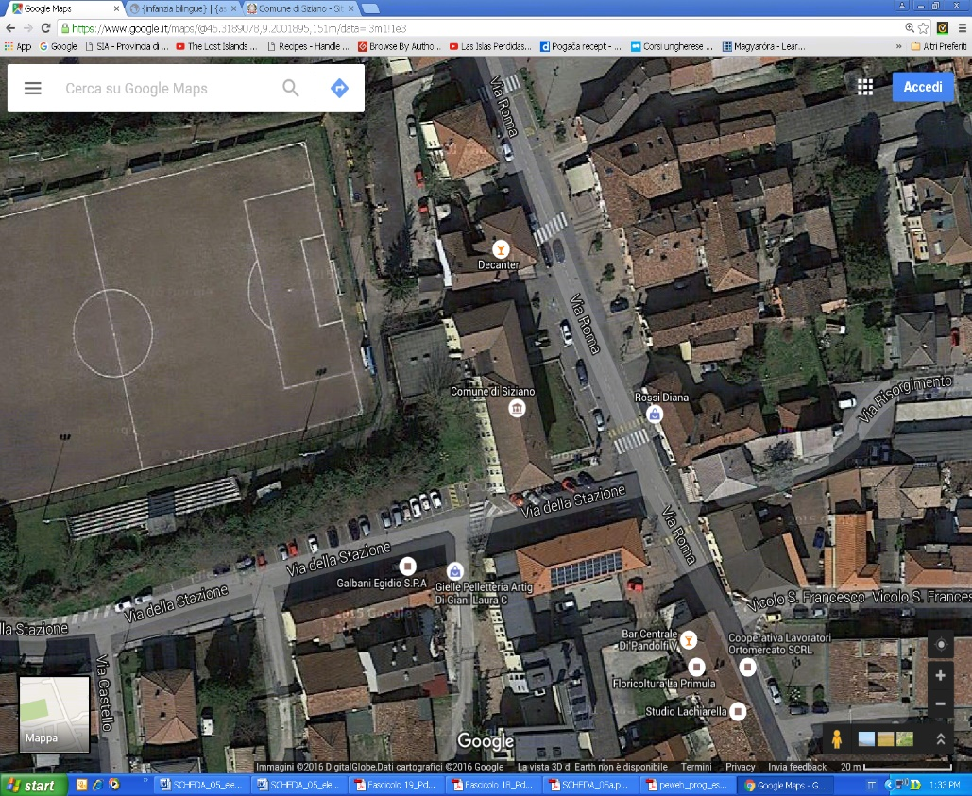
Sottotipo * |  |  | Comune |  |  |  |  |  |  |  |  |  |  |  |  | Cod.* |  |  | 1
Tipo di utilizzo nella normalità* |  |  | Palazzo Comunale |  |  |  |  |  |  |  |  |  |  |  |  | Cod.* |  |  | 0
Area vulnerabile per il rischio: |  |  | --
Scenario n° |  |  | --
CARATTERISTICHE TECNICHE
Sup. totale (m²) |  |  |  |  |  | 1034 |  |  |  | n° piani |  |  |  |  |  |  |  |  |  | 3
N° locali/camere/aule |  |  |  |  |  | 33 |  |  |  | Posti letto n° |  |  |  |  |  |  |  |  |  | --
Servizi igienici n° |  |  |  |  |  | 7 + 2 handy |  |  |  | Generatore autonomo |  |  |  |  |  |  |  |  |  | no
Ristorazione/mensa |  |  |  |  |  | no |  |  |  | n. pasti |  |  |  |  |  |  |  |  |  | -- |  |  |  | da Google Map
Dotata di Piano di Evacuazione |  |  |  |  |  | si |  |  |  | Costruzione con tecniche antisismiche |  |  |  |  |  |  |  |  |  |  |  |  |  |  |  |  |  |  |  |  |  |  |  |  |  |  | no
(da compilare solo per edifici scolastici e similari)
Anno scolastico |  |  | … |  |  |  | Alunni n° |  |  |  |  |  | … |  |  |  |  | Docenti n° |  |  |  |  | … |  |  |  |  | Altro personale n° |  |  |  |  |  |  |  |  |  | …
Accesso alla struttura | Passi carrai |  |  |  |  |  |  |  |  |  | no
Accesso alla struttura | Collegamenti con la viabilità |  |  |  |  |  |  |  |  |  |  |  |  | Via Roma
NOTE:
DETENTORE DELLA STRUTTURA / Generalità del Proprietario
Cognome/Nome o Rag. Soc. le |  |  |  |  |  |  |  |  | Amministrazione comunale di Siziano
Indirizzo |  |  |  |  |  |  |  |  | piazza G. Negri n.1
Recapiti telefonici |  |  |  | C | 0382-67801 |  |  |  |  |  |  | F |  |  | 0382-617660 |  |  |  |  |  |  |  |  |  |  |  |  |  |  | H24 |  |  |  | n.d.
Altro (e.mail) |  | sindaco@comune.siziano.pv.it |  |  |  |  |  |  |  |  |  |  |  |  |  |  |  |  |  |  | PEC: |  |  |  |  |  | info@pec.comune.siziano.pv.it
RESPONSABILE DELLA STRUTTURA
Cognome/Nome o Rag. Soc. le |  |  |  |  |  |  |  |  | Donatella Pumo
Mansione/Funzione: |  |  |  |  |  |  |  | Sindaco pro tempore
Indirizzo |  |  |  |  |  |  |  | piazza G. Negri n.1
Recapiti telefonici |  |  |  | C | 0382-67801 |  |  |  |  |  |  | D |  |  |  |  |  |  | F |  | 0382-617660 |  |  |  |  |  |  |  |  | Cell |  |  | 339 8755802
Altro (e.mail) |  | sindaco@comune.siziano.pv.it
ALTRO RESPONSABILE DELLA STRUTTURA
Cognome/Nome o Rag. Soc. le |  |  |  |  |  |  |  |  |  |  | Geom. Fabbian Ziliano
Indirizzo |  |  |  |  |  |  |  |  |  |  | piazza G. Negri n.1
Mansione/Funzione: |  |  |  |  |  |  |  | Responsabile Settore 3 – Gestione del Patrimonio
Recapiti telefonici |  |  |  | C | 0382-67801 |  |  |  |  |  |  |  |  | D |  |  | 0382-6780280 |  |  |  |  | F |  |  |  | 0382-6780245 |  |  |  |  | Cell |  |  |  | 3462187338
Altro (e.mail) |  | ziliano.fabbian@comune.siziano.pv.it ufficiotecnico@comune.siziano.pv.it

